

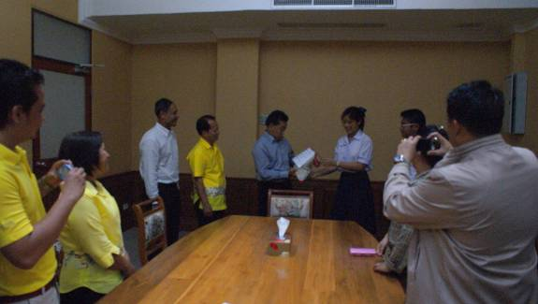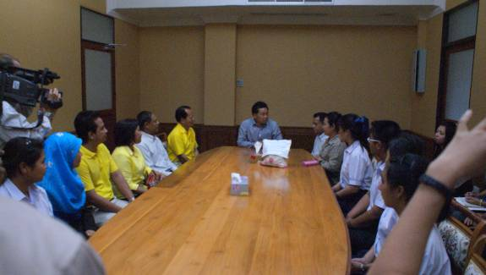

คณะครูและนักเรียนโรงเรียนนราธิวาส มอบเงินบริจาคสมทบทุนช่วยเหลือผู้ประสบอุทกภัยในเบื้องต้น พร้อมทั้งส่งกำลังใจไปยังผู้ประสบอุทกภัยที่ได้รับความเดือดร้อนในขณะนี้
วันนี้ ( ๑๗ พ. ย. ๕๔ ) เวลา ๑๔.๐๐ น ที่ห้องรับรองผู้ว่าราชการจังหวัดนราธิวาส ศาลากลาง จ.นราธิวาส นายธนน เวชกรกานนท์ ผู้ว่าราชการจังหวัดนราธิวาส เป็นประธานในการรับมอบเงินบริจาค โดยคณะครูและนักเรียนจากโรงเรียนนราธิวาส จำนวนเงิน ๓๐,๒๓๘ บาท ทั้งนี้เพื่อช่วยเหลือผู้ประสบอุทกภัยในกรุงเทพมหานคร ที่ได้รับความเดือดร้อนอย่างหนัก ขณะที่น้ำยังคงทรงตัว และ ขยายวงกว้างเกือบทุกพื้นที่ในกรุงเทพมหานคร แม้ว่าในขณะนี้พื้นที่ในกรุงเทพมหานครบางแห่งได้มีน้ำลดลงบ้างแล้ว แต่ยังคงขาดแคลนอาหารและเครื่องดื่ม หรือแม้กระทั่งการสูญเสียที่อยู่อาศัยที่เคยอาศัยอยู่มาเป็นเวลานาน รวมถึงทรัพย์สินที่เสียหายจากการเกิดน้ำท่วมสูง
ด้าน นายมานพ วงษ์เจริญ รองผู้อำนวยการโรงเรียนนราธิวาส ให้สัมภาษณ์ว่าโรงเรียนนราธิวาส ได้พิจารณาร่วมกันในการให้การช่วยเหลือ รวมถึงการรณรงค์ให้นักเรียนทุกระดับชั้นร่วมบริจาคเงิน สมทบทุนเพื่อช่วยเหลือผู้ที่เดือดร้อนจากเหตุอุทกภัยในขณะนี้ เพื่อช่วยบรรเทาความเดือดร้อนในเบื้องต้น รวมถึงการส่งกำลังใจไปให้แก่ผู้ที่ประสบอุทกภัยในครั้งนี้
---------------------------
ผลดา ชูสิงห์....๑๘ พ. ย. ๕๔

